
今日动态
第十周 11月5日 星期三 晴
一、晨间入园
1.出勤：今日来园22人,4人事假。
2.入园情况：今天早上入园，宝贝们都能大声和老师打招呼，越来越有礼貌了哦！

- 半日活动：我们去研学
今天我们去地铁研学，让我们更加了解地铁以及地铁的乘坐方式。印桉聿、孙天艺、高煜宁、陶亦修、胡皓泽、冯奕程、史心烨、张一航、许皓宇、张展旭、刘欣妍、谭悦、周洢柠、唐艺哲、张若瑾、王雨桐、陆晟钰、李奕彤、周子懿、唐若茜、张先彤、王烁等幼儿能够坚持走到完。

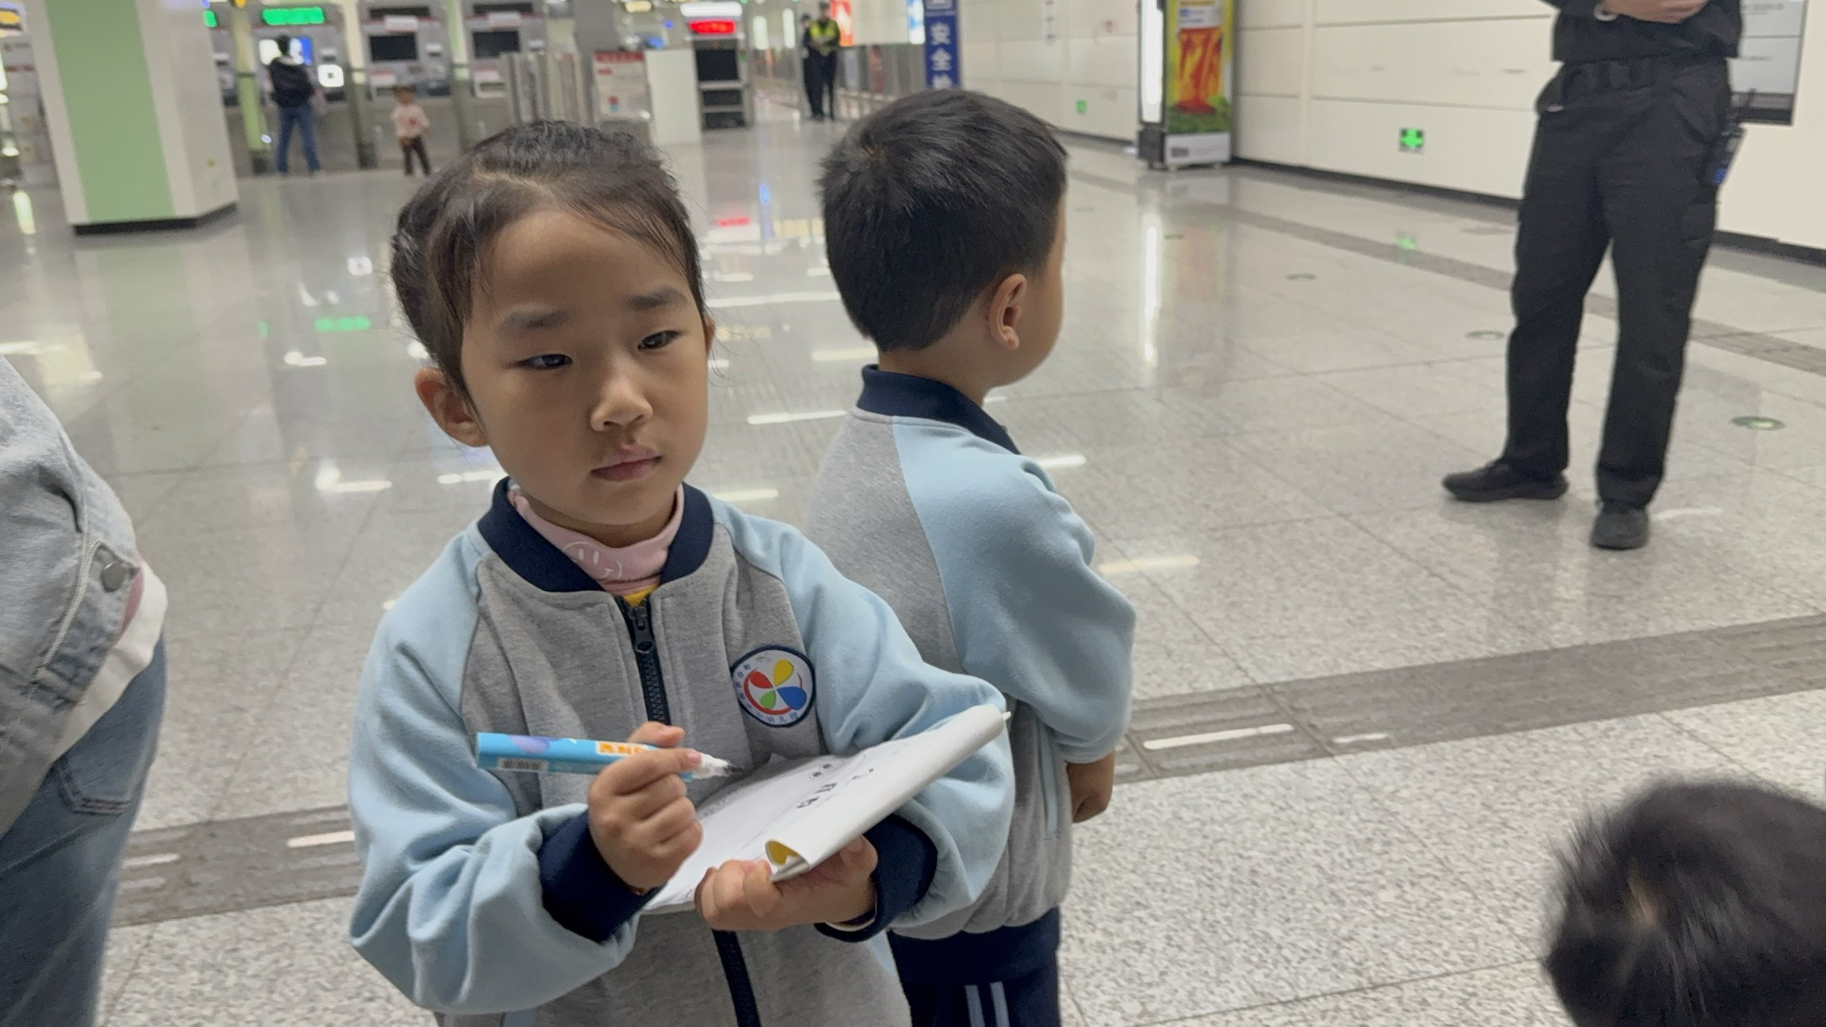 | 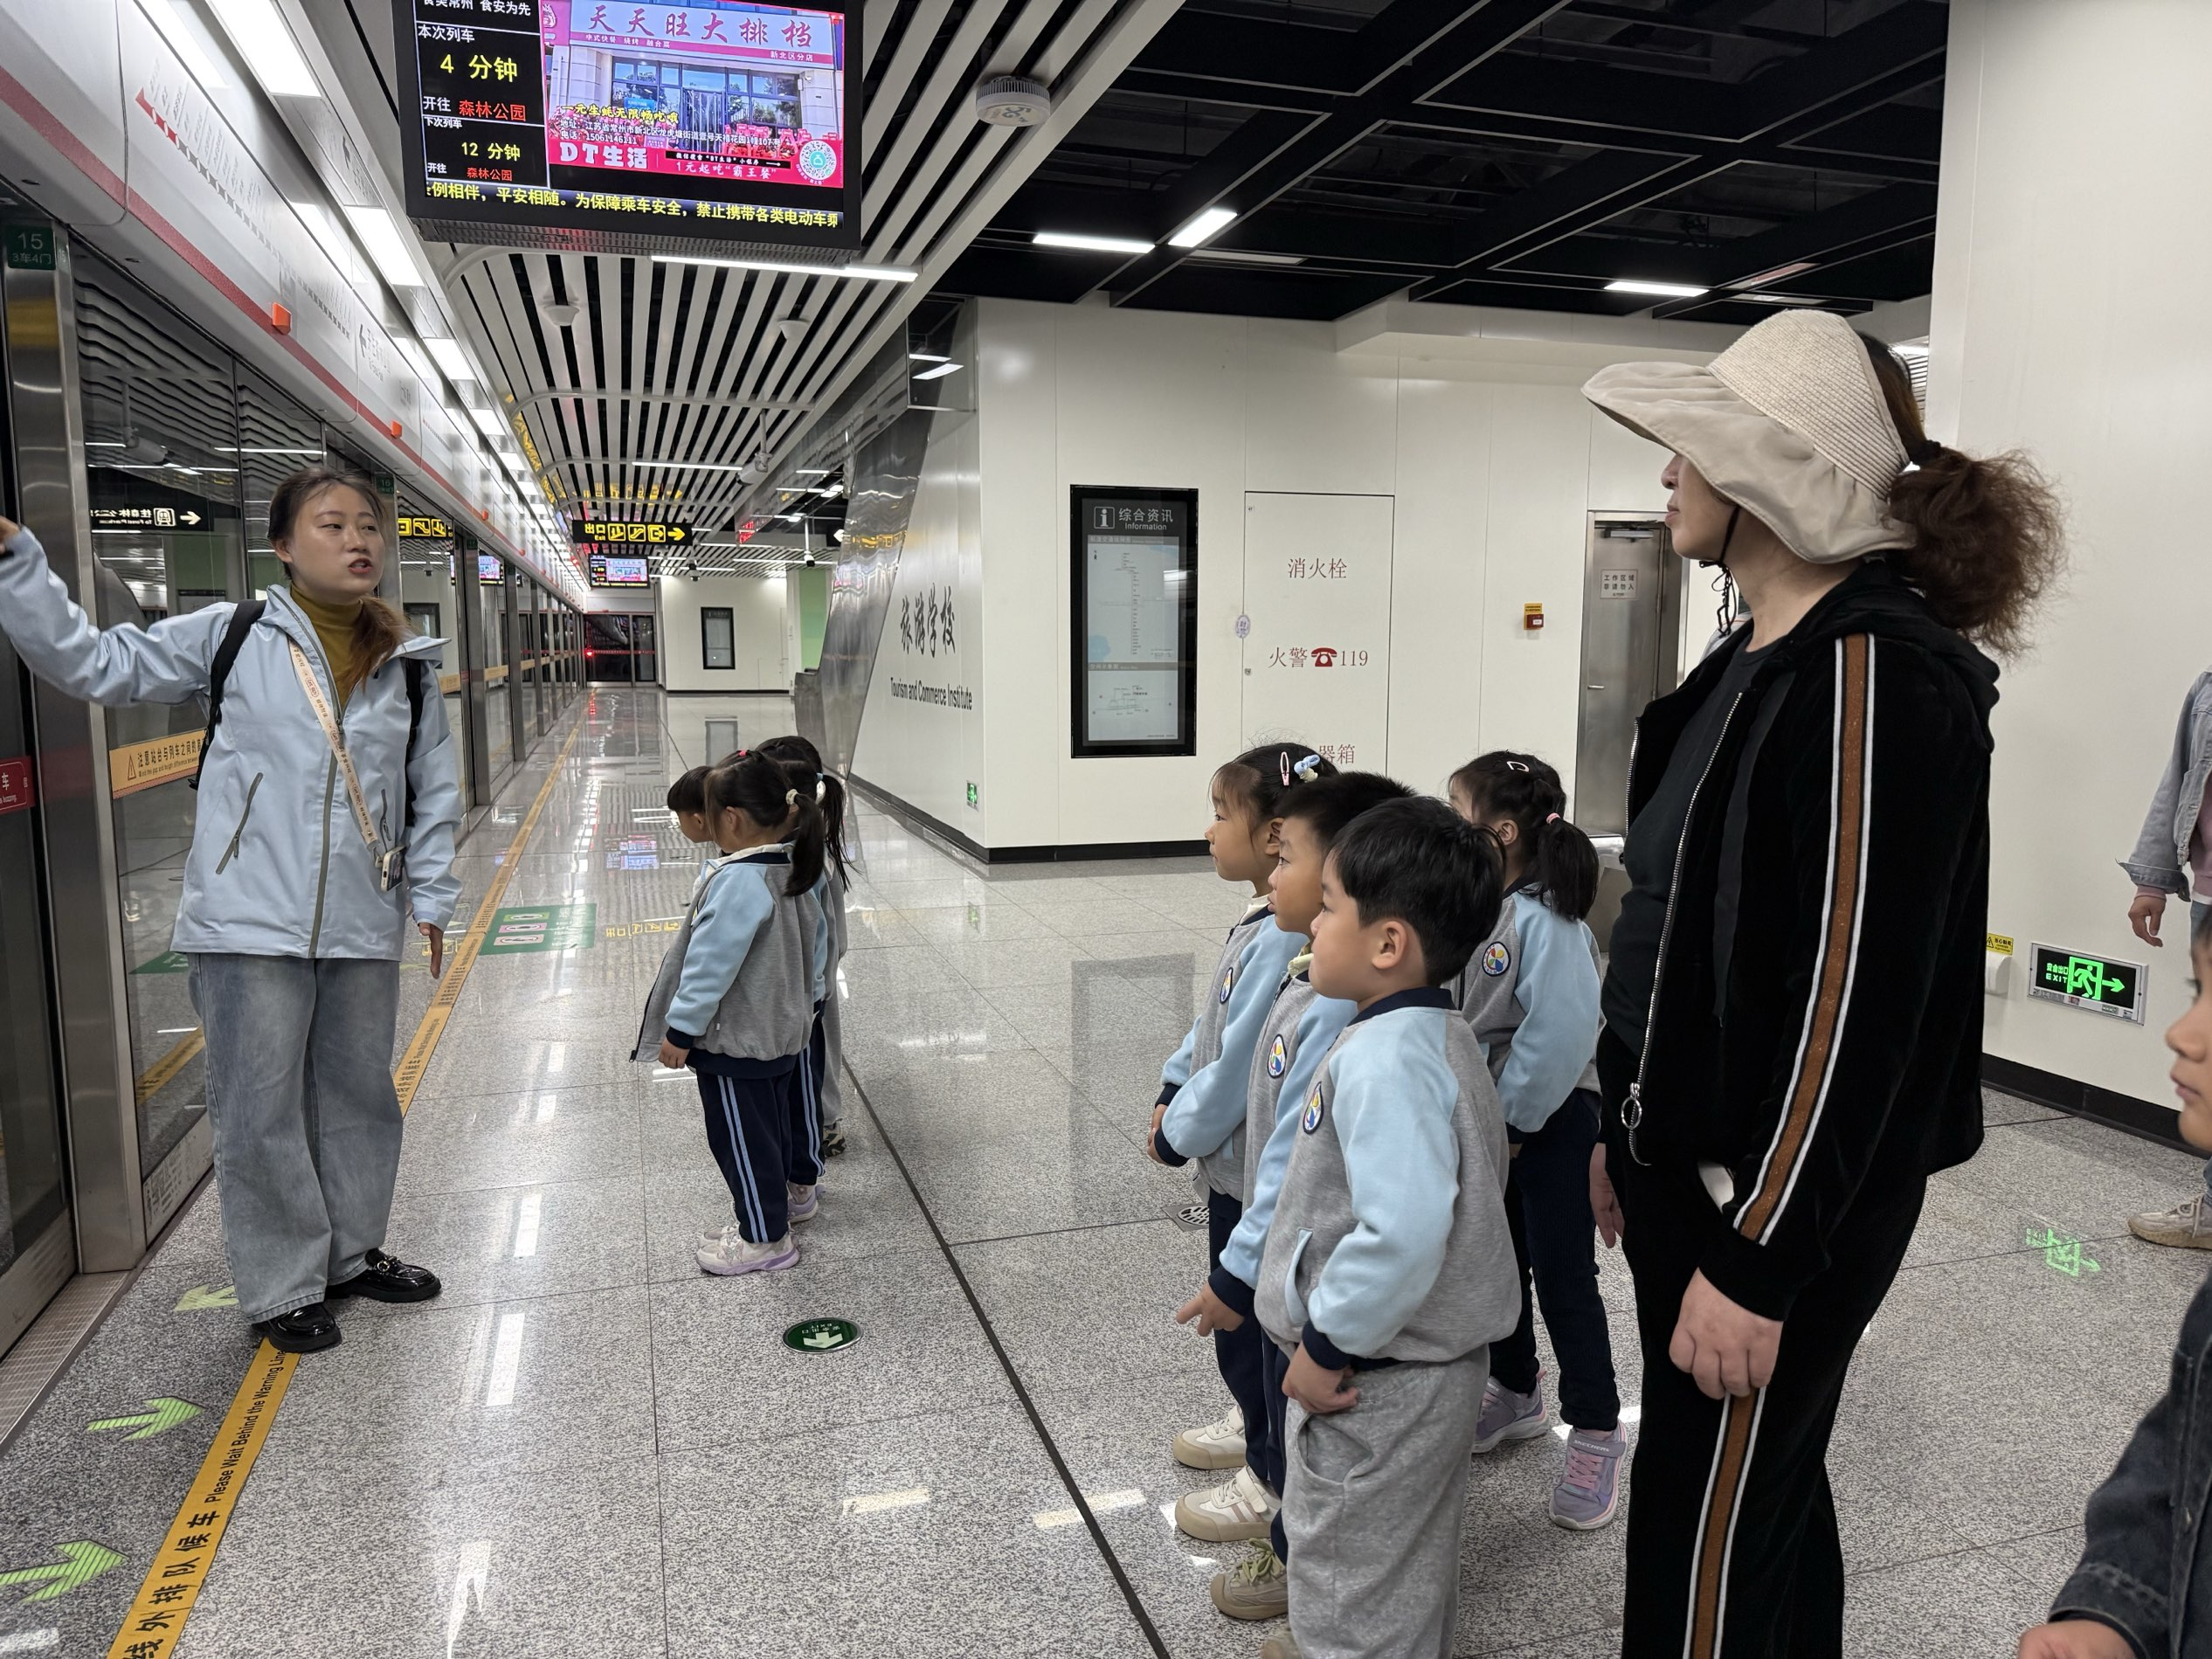
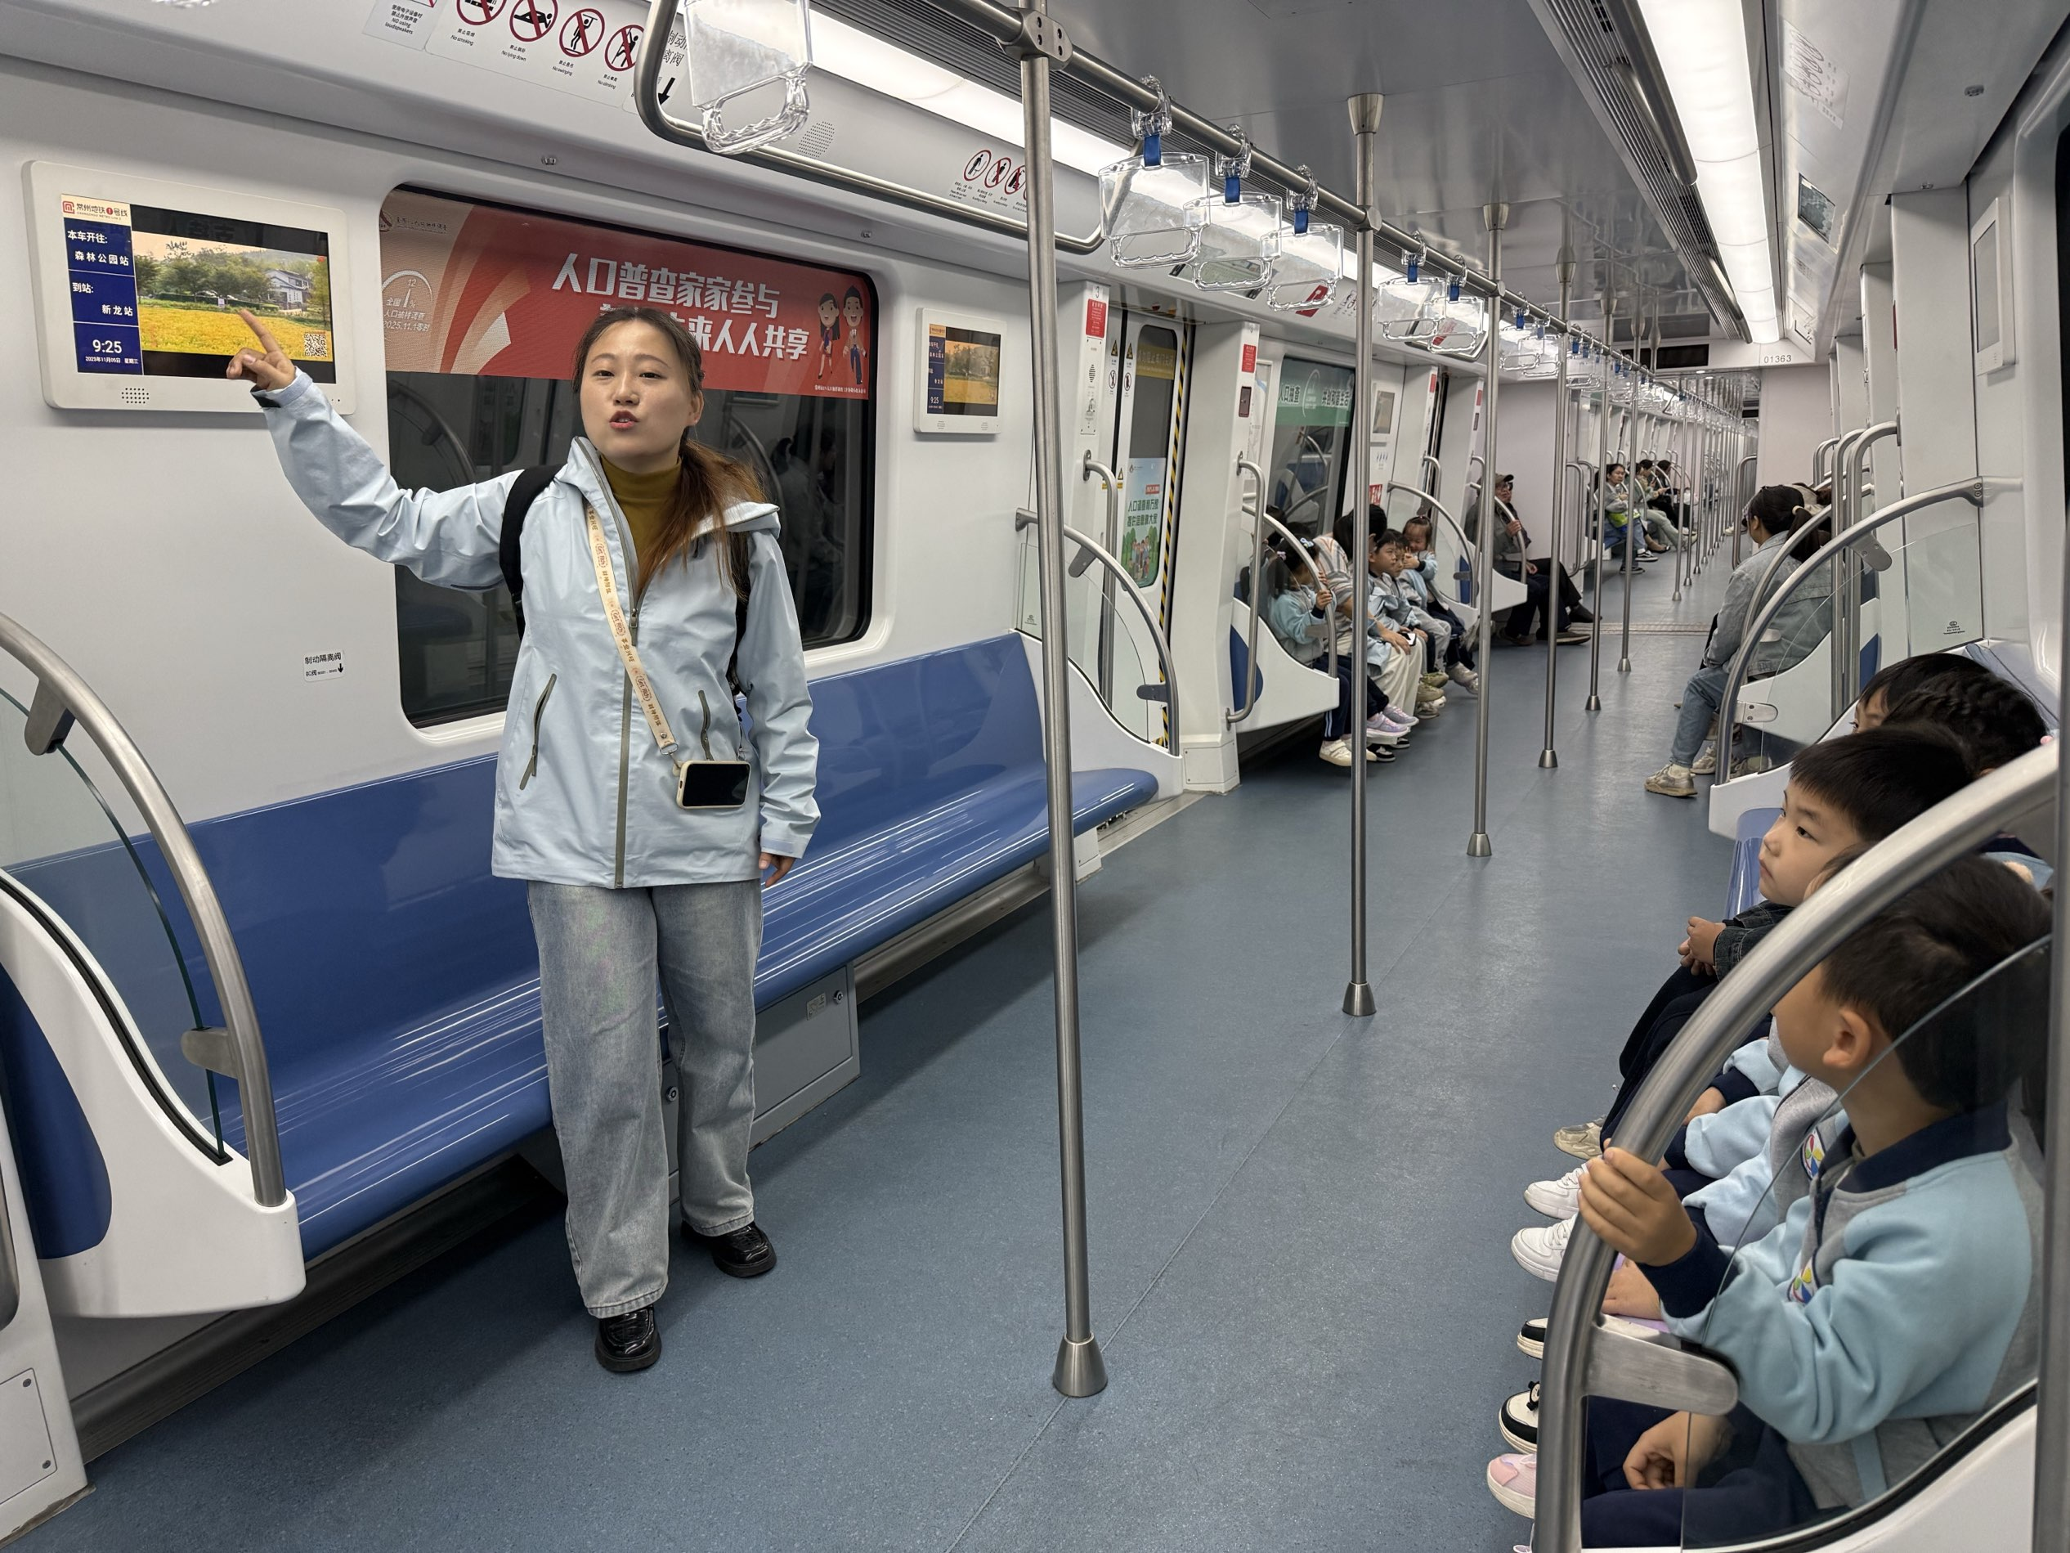 | 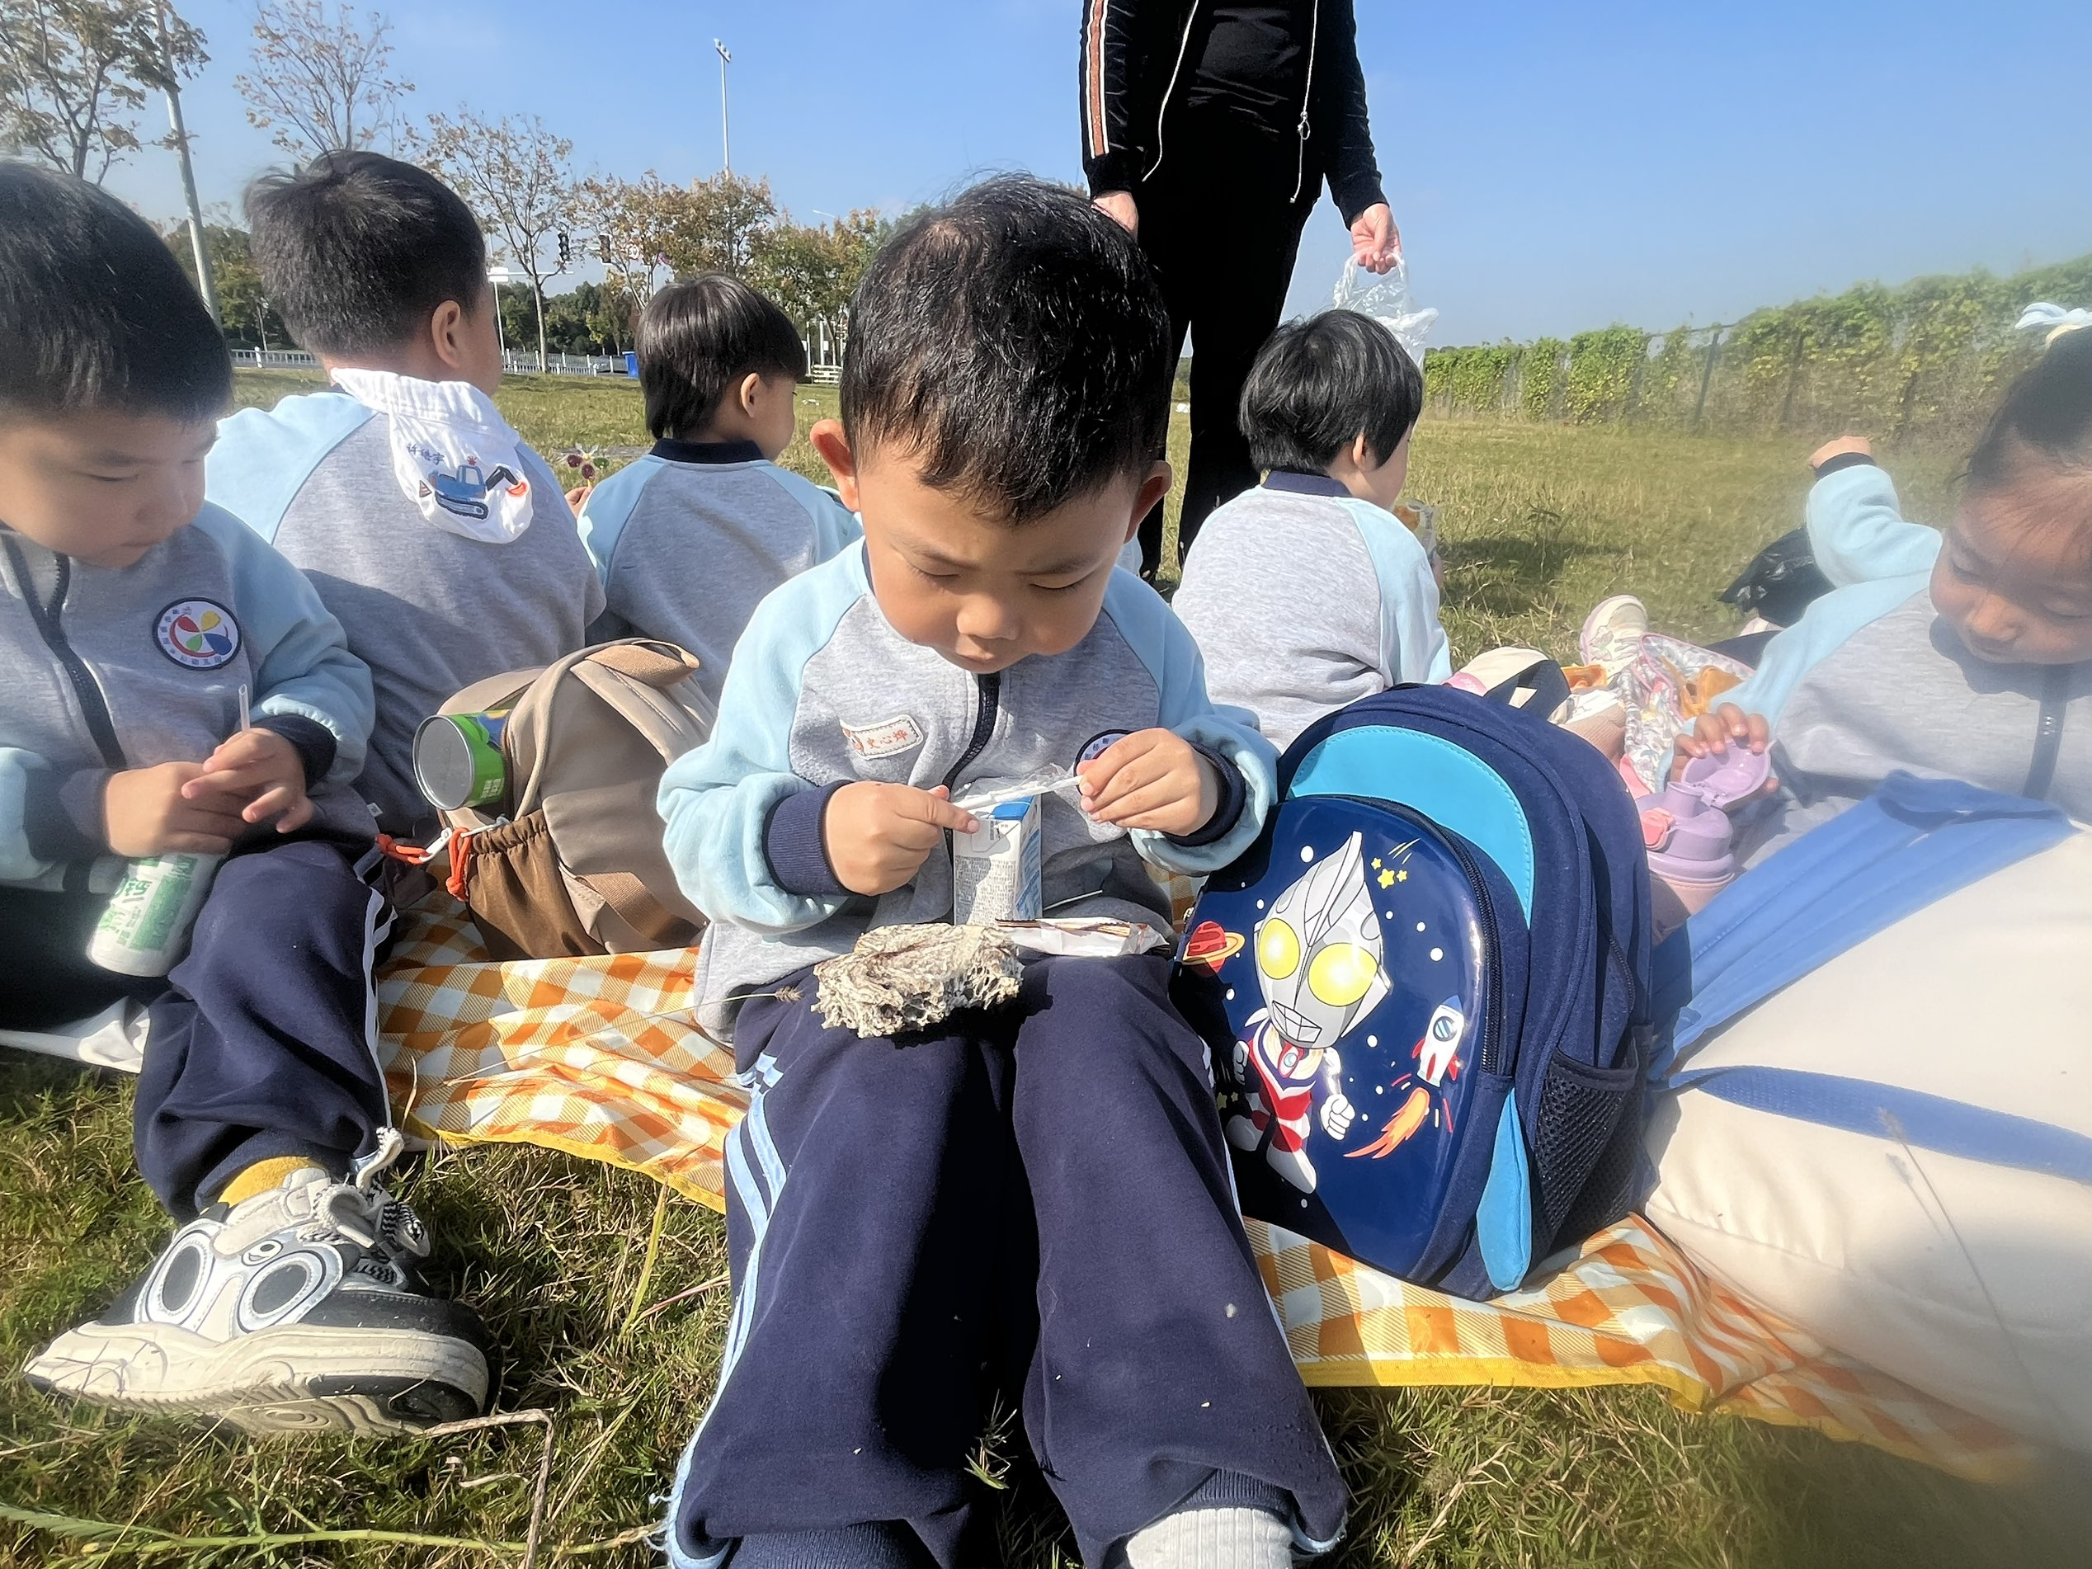 | 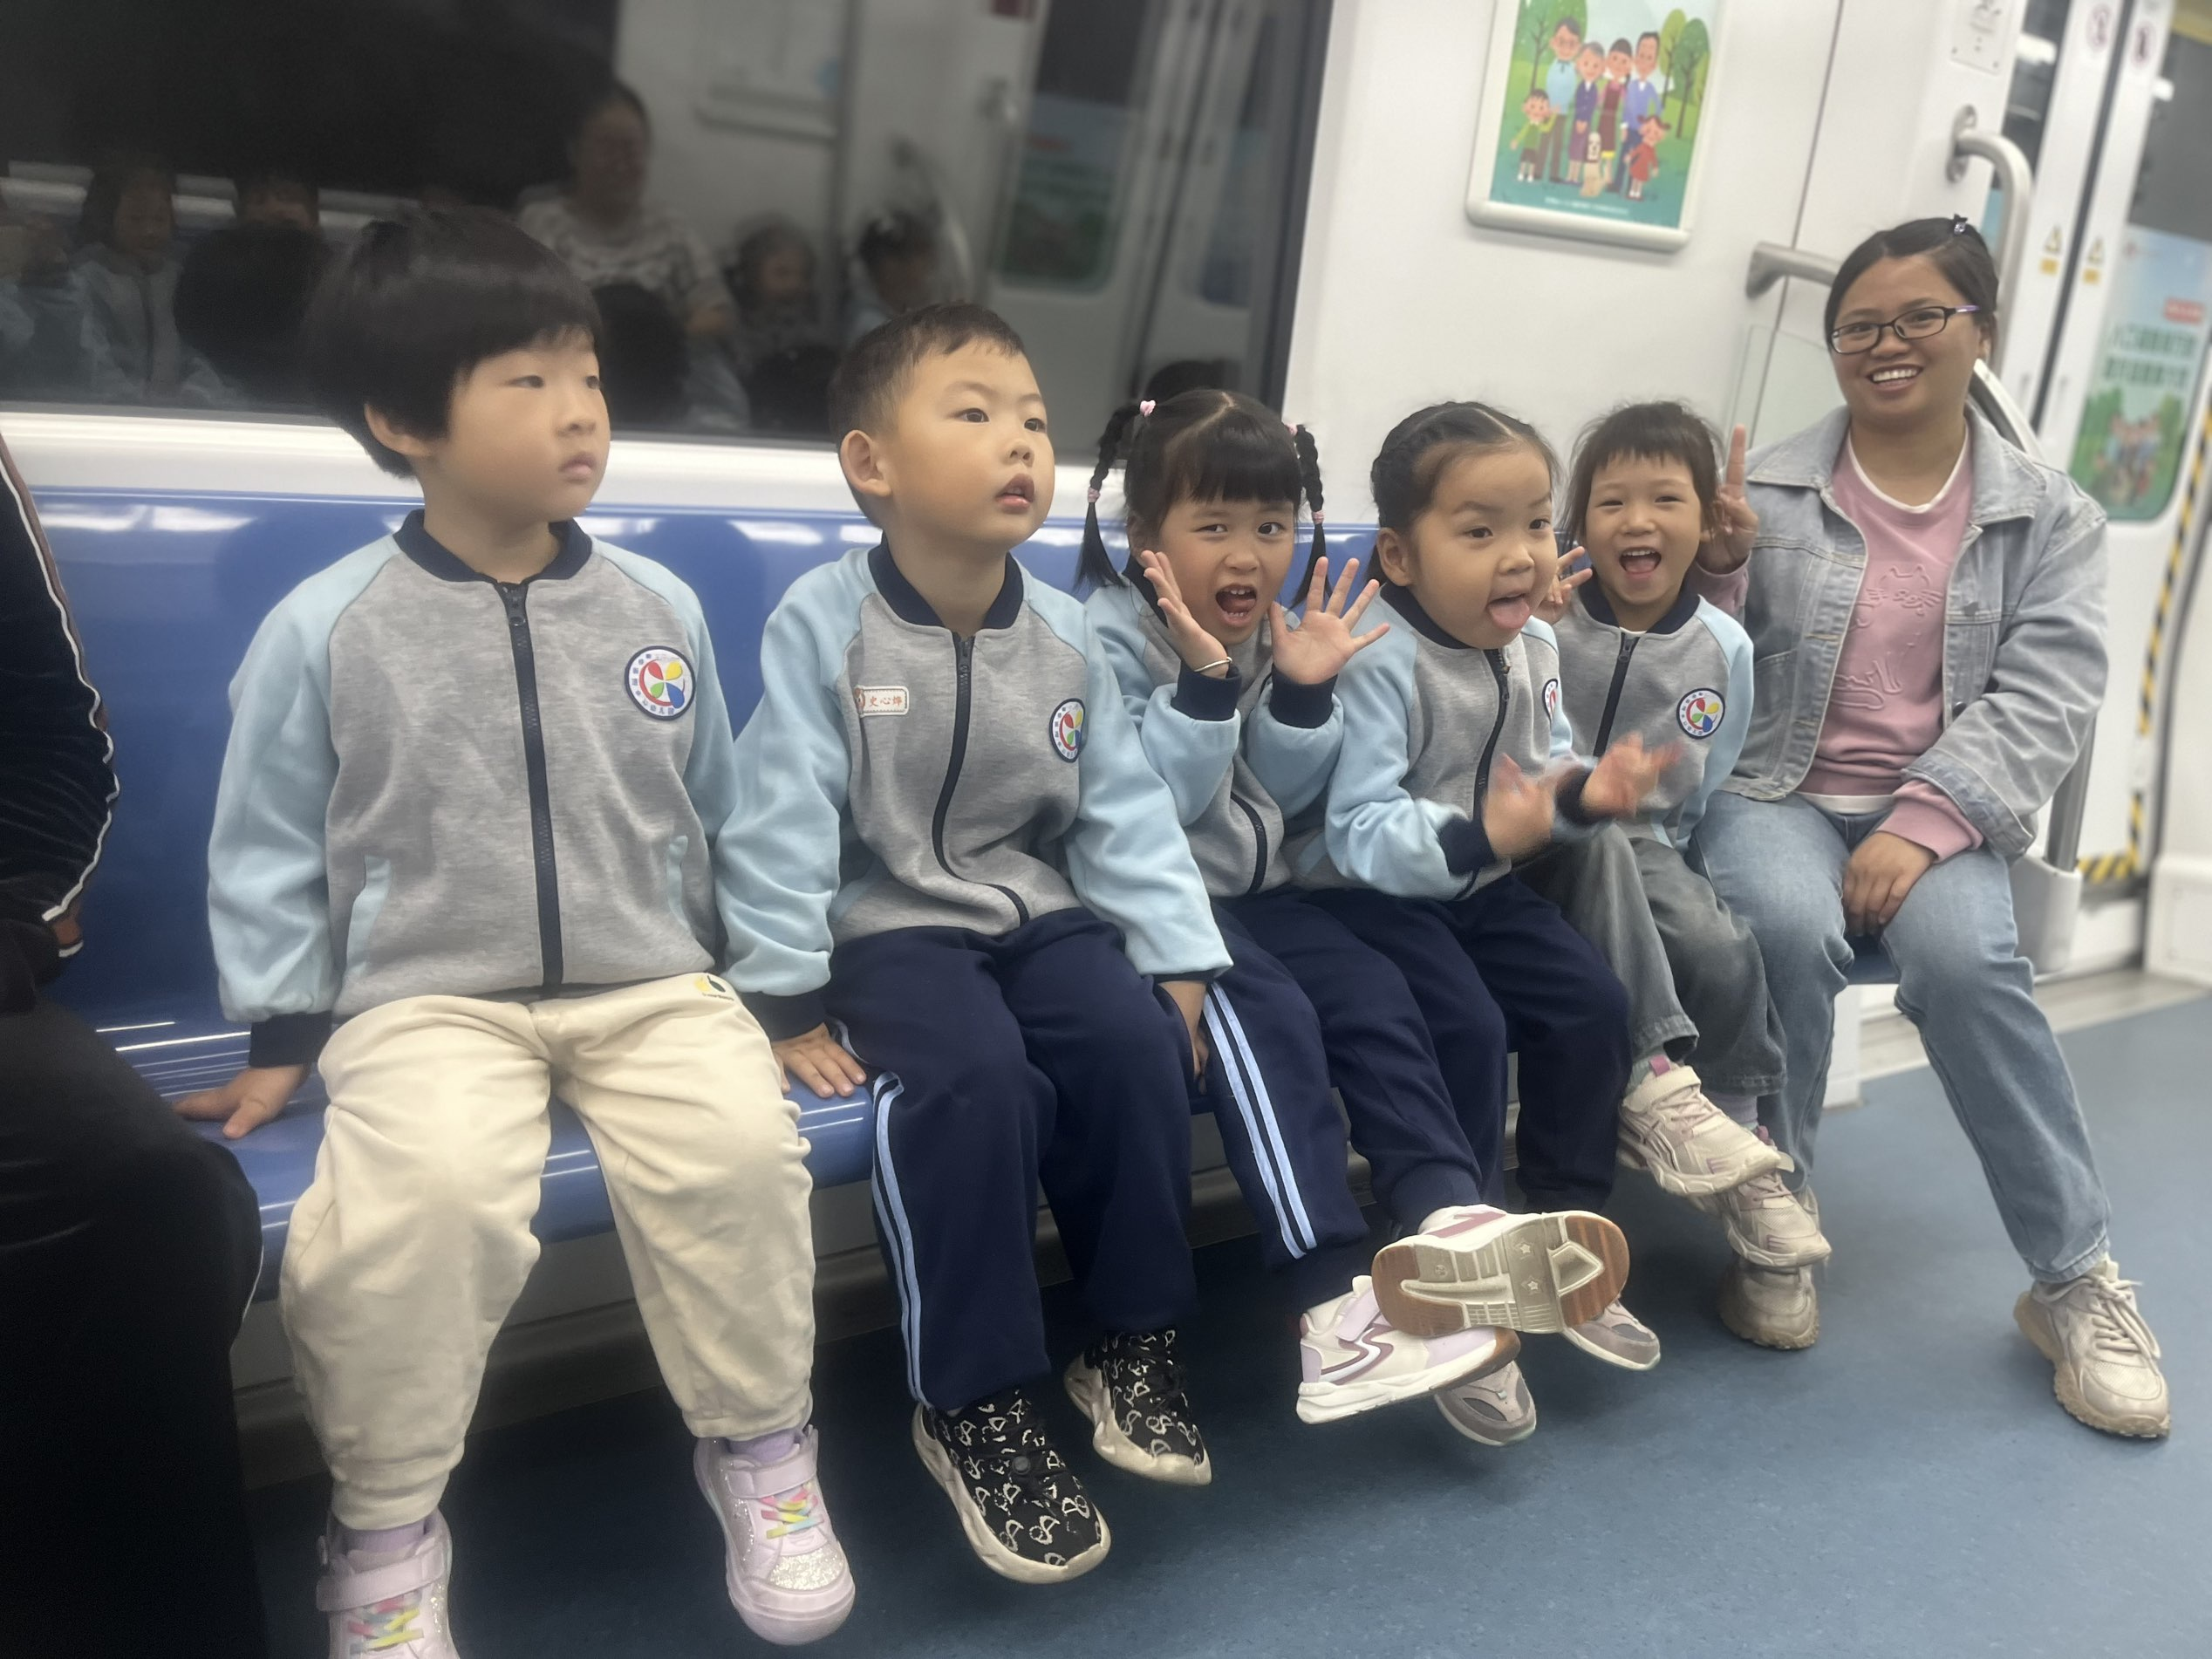

三、午餐时光
今天的午餐是炸酱面和萝卜排骨汤。今天的进餐过程中，印桉聿、孙天艺、高煜宁、陶亦修、胡皓泽、冯奕程、史心烨、张一航、许皓宇、张展旭、刘欣妍、谭悦、周洢柠、唐艺哲、张若瑾、王雨桐、陆晟钰、李奕彤、周子懿、唐若茜、张先彤、王烁等幼儿能够将面、汤全部吃完，孙天艺还吃了第二碗汤。

四、温馨提示
亲爱的家长朋友们：
秋风送爽，金桂飘香，今天我们中五班的“小小研学家们”在地铁站完成了一次充满意义的研学活动！
活动中，孩子们背着小水壶，走过了嫩江路绿道，来到旅游商贸地铁站，学习如何乘坐地铁，了解各种标志的作用，特别让人感动的是：
全程没有一位小朋友掉队，汗津津的小脸上始终洋溢着笑容。
在研学记录环节，孩子们围绕自己的问题去寻找答案，记录下自己的发现。
在回程途中，孩子们有些许疲惫，却依旧坚持到底。
通过本次活动，孩子们不仅锻炼了体能，更收获了：
坚持到底的成就感
互帮互助的团队精神
对地铁的好奇心和探索欲
活动照片已上传至一起长大，今晚不妨和孩子聊聊：
"在地铁站你有什么发现？"
"乘坐地铁时你有什么感受？"
这次沾着桂花香气的成长印记，将成为孩子们童年珍贵的回忆。非常感谢家长志愿者们为孩子们的安全保驾护航，期待下次活动我们再携手，为孩子们创造更多的成长惊喜！

